Nome: João Victor Dias Barroso Matrícula: 474110
REGRAS DE NEGÓCIO

Quantidade máxima de empréstimos por aluno (RN01)
Descrição | Um aluno, pode no máximo pegar 10 livros emprestados de uma vez só.

Tempo máximo de empréstimo de livros (RN02)
Descrição | Um aluno, pode alugar o livro, por pelo menos 30 dias, com possibilidades de renovação caso este não tenha sido reservado por outro aluno. Isso pode ser feito via sistema pergamum, ou mesmo na própria biblioteca.

Atraso na devolução de um livro (RN03)
Descrição | Caso um livro seja entregue depois do prazo de 30 dias, sem renovação, uma multa de 30 centavos ao dia deve ser cobrado.

ATORES
Nome | Descrição
Bibliotecário(a) | Indivíduo que faz o empréstimo dos livros e responsável por registrar no sistema. Também pode dar informações de onde o livro está localizado dentro da biblioteca.
Aluno(a) | Indivíduo que aluga o livro, com interesse em estudar com o conteúdo do livro.
Pergamum | Esse sistema mantém informações do empréstimo como: data de aluguel, data de entrega, pedido de renovação.

Diagrama de caso de uso
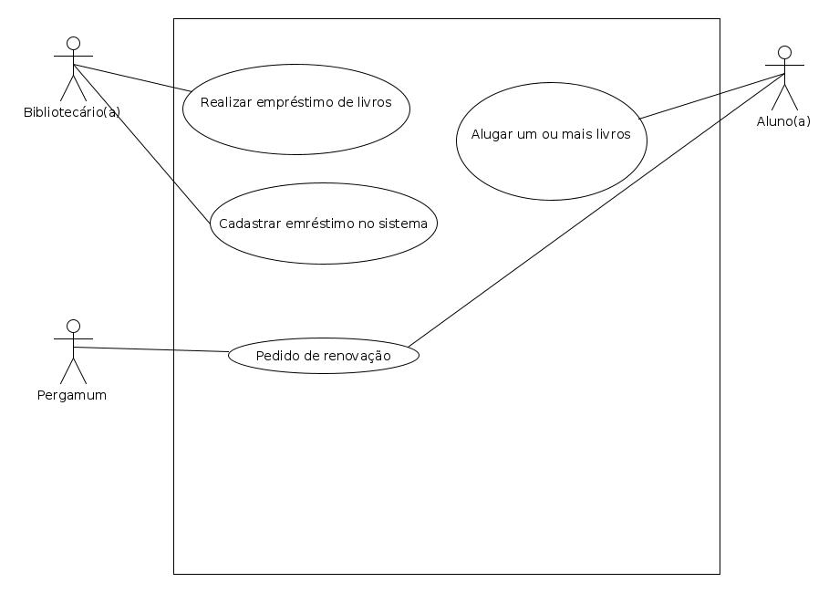
CASOS DE USO

Identificador | CSU01
Nome | Realizar empréstimo de livros
Sumário | A bibliotecária permite o empréstimo de livros aos alunos.
Ator Primário | Bibliotecária
Atores Secundários | Sistema Pergamum
Pré-condições | O aluno deve ter cadastro no sistema.
Fluxo Principal | 1. A bibliotecária verifica se o aluno tem vínculos com a universidade.  2. O sistema detecta e retorna se é aluno da faculdade ou não.  3. Salva no sistema as informações do aluno ao qual o livro foi emprestado.  4. Verifica se o livro está reservado.
Fluxo Alternativo | Inclusão na lista de reserva para o livro (passo 4 do fluxo principal)  a) Se o aluno que reservou primeiro não pegar o livro em até dois dias úteis, o próximo aluno da reserva é acionado para pegar aquele livro.
Fluxo de Exceção
Pós-Condições | O aluno já deve ter o livro em mãos.
Regras de Negócio | RN01

Identificador | CSU02
Nome | Cadastrar empréstimo no sistema
Sumário | A bibliotecária salva as informações de empréstimo de livros no sistema
Ator Primário | Bibliotecária
Atores Secundários | Sistema Pergamum
Pré-condições | O aluno deve ter cadastro no sistema.
Fluxo Principal | 1. A bibliotecária acessa o sistema Pergamum.  2. Cadastra o livro ao qual o aluno pegou.
Fluxo Alternativo | Inclusão na lista de reserva para o livro (passo 4 do fluxo principal)  a) Se o aluno que reservou primeiro não pegar o livro em até dois dias úteis, o próximo aluno da reserva é acionado para pegar aquele livro.
Fluxo de Exceção
Pós-Condições | Verificação de informações de devolução no sistema.
Regras de Negócio | RN02, RN03

Identificador | CSU03
Nome | Alugar um ou mais livros.
Sumário | Aluno escolhe os livros que deseja alugar.
Ator Primário | Aluno
Atores Secundários | Sistema Pergamum, Bibliotecária
Pré-condições | O aluno deve ter vínculos com a universidade.
Fluxo Principal | 1. Aluno escolhe os livros.  2. Leva até a bibliotecária para que o aluguel seja concretado.  3. Caso o livro não esteja reservado o empréstimo é confirmado.
Fluxo Alternativo | Inclusão na lista de reserva para o livro (passo 3 do fluxo principal)  a) Se o aluno que reservou primeiro não pegar o livro em até dois dias úteis, o próximo aluno da reserva é acionado para pegar aquele livro.
Fluxo de Exceção
Pós-Condições | Aluno já com os livros em mãos
Regras de Negócio | RN02, RN03

Identificador | CSU04
Nome | Alugar um ou mais livros.
Sumário | O aluno acessa o sistema ou se encaminha a biblioteca para pedir a renovação.
Ator Primário | Aluno
Atores Secundários | Sistema Pergamum
Pré-condições | O aluno deve ter cadastro no sistema.
Fluxo Principal | 1. O aluno acessa o sistema Pergamum.  2. Pede renovação do livro.
Fluxo Alternativo | IInclusão na lista de reserva para o livro (passo 2 do fluxo principal)  a) Se o aluno que reservou primeiro não pegar o livro em até dois dias úteis, o próximo aluno da reserva é acionado para pegar aquele livro.
Fluxo de Exceção
Pós-Condições | Livro já emprestado.
Regras de Negócio | RN02, RN03

